**Mode d’emploi de l’E-learning**

**Qu’est-ce que « l’E-learning » ?**

L’E-learning ou « apprentissage par voie électronique » est une partie du site web d’EPITECH où l’on a regroupé tous les cours (vidéos ou écrits) afin de permettre la réussite des projets.

Certains « cours » sont divisés en deux parties :

* TP
* Théorie (souvent en vidéo)

**Prérequis :**

Pour se servir de l’E-learning, il nous faut quelques prérequis :

* Avoir une connexion Internet ainsi qu’un ordinateur.
* Être connecté au site web d’EPITECH avec les identifiants donnés au préalable.
* Faire partie des étudiants.

**Comment se connecter au site web d’EPITECH ?**

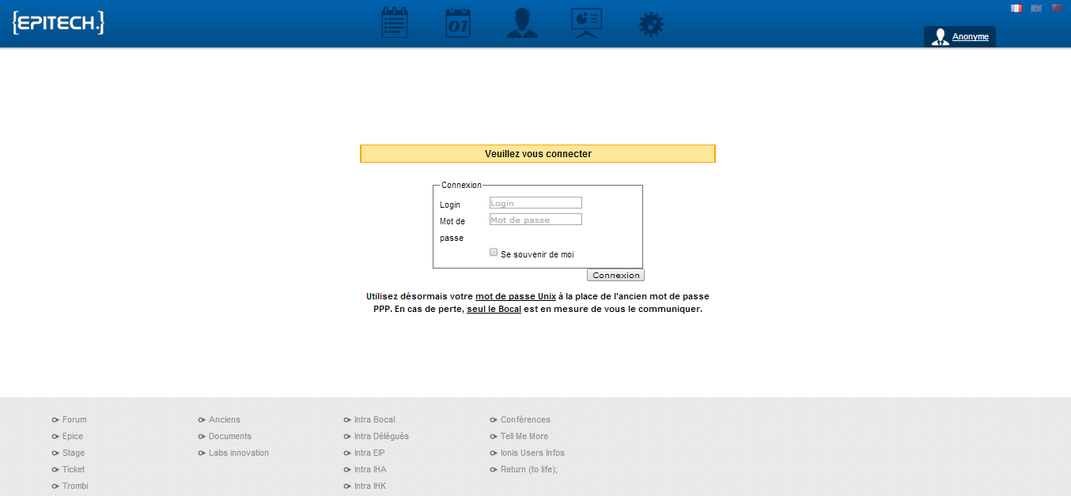Pour se connecter à EPITECH, il faut se rendre ici : <http://intra.epitech.eu>

Entrez vos identifiants : Login et Mot de passe, puis cliquez sur « Connexion ».

**Accès à l’E-learning :**

Une fois sur la page d’accueil du site d’EPITECH, il suffit de cliquer sur l’écran dans la barre bleue, en haut :

C:\Users\Galdan\Desktop\Taf\Imgs\Bannière.png

Voici à quoi ressemble l’E-learning :

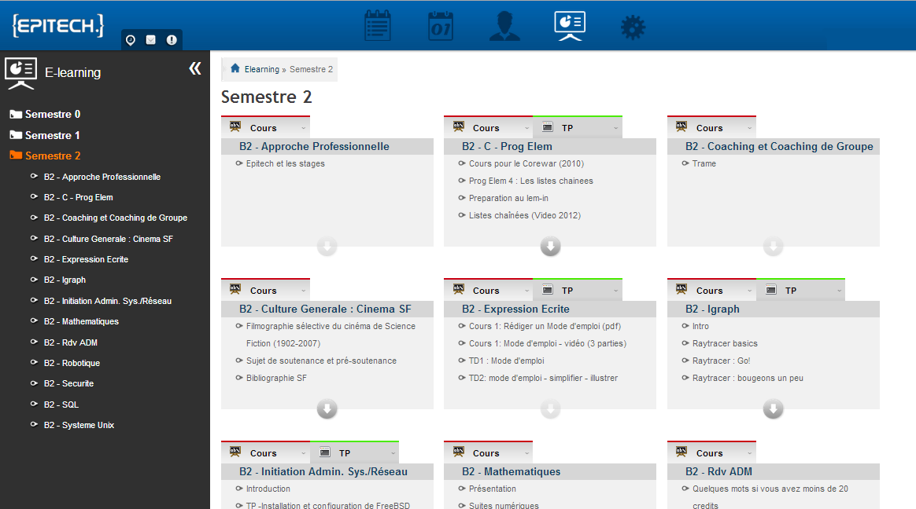

**Plan de l’E-learning**

**Les cours sont classés par modules**



Choix du semestre ainsi que du module voulu

Choix du cours/TP (par clic) :

Nous allons prendre en exemple le module « B2 – Expression Écrite »

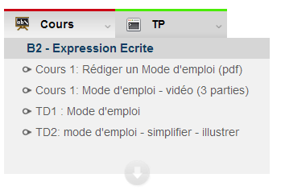

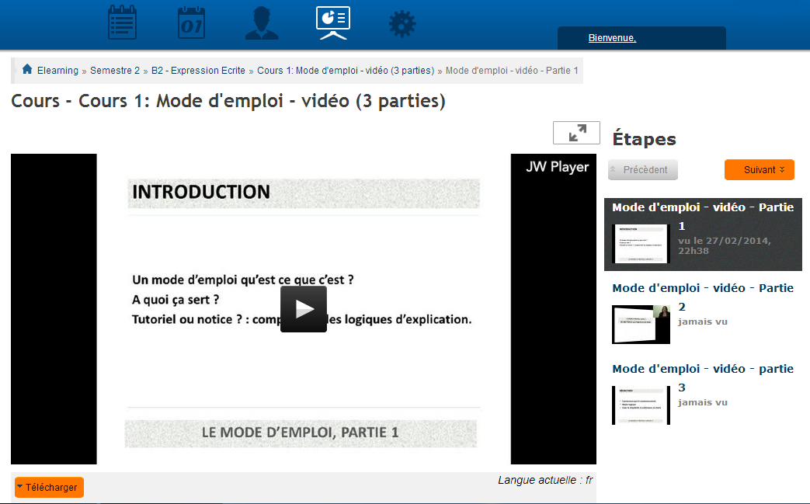

**Si nous cliquons sur « Cours 1 : Mode d’emploi – vidéo (3 parties) », nous sommes alors redirigés vers une page contenant les 3 vidéos annoncées dans le titre :**

Choix de la vidéo du cours (découpé en trois parties)

Cliquez sur le triangle au milieu pour débuter la vidéo

Vous pouvez également la télécharger en cliquant ici



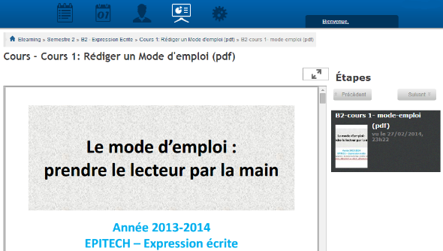

Il ne vous reste plus qu’à faire défiler le document écrit à l’aide d’un clic gauche prolongé et d’un glissement vers le bas/haut sur la barre de déplacement

**Si nous cliquons sur « Cours 1 : Rédiger un Mode d’emploi (pdf) », nous sommes alors redirigés vers une page contenant le pdf (cours écrit numérique) :**